# csvgraph.pyの仕様について

このプログラムはcsvファイルにある各データをグラフ（画像ファイル.png）に表すというpython3プログラムである．csvファイルのデータの収納方法に少し制限がある．制限というのは各時系列データが列に収納されており，１行目はその時系列データのデータ名となっていることが前提になっている．また，それらの時系列データは同じデータ数でなければいけない．

このプログラムは様々なOSや環境で使用できるようにAnacondaのSpyderなどの総合開発環境でなく，bash（ターミナル等）で実行することを想定して作られている．またこのプログラムを使用する際に以下のモジュールをインストールする必要がある．

csv, sys, re, argparse, matplotlib.pyplot

作成されるグラフのx軸はオプションの[-r]（下で記述）を指定しない場合は入力した変化軸データ名とリンクしているデータの最小値と最大値がx軸の表示範囲となる．

# 使用方法について

Bashで以下のように入力して実行する．

python csvgraph.py [-h] [-l] [-r]csvファイルのパス 変化軸データ名

変化軸データ名は時間や距離などの変化させたデータ名であり，この名前はcsvファイルのデータ名と同一にする必要がある．

またオプションの[-h]はこのプログラムの各引数やオプションの簡単な説明を見ることができる．

[-l]はx, yの各軸（両方）を対数表示にすることができる．この引数がないときは通常の目盛りの軸となる．

[-r]は各軸の表示範囲を設定することができる．この引数がないときはmatplotlibの自動設定になる．

[-t]はグラフを透過処理するか設定できる．この引数がないときは透過処理を行わない．この引数をつけるとグラフを透過処理をして出力する．

使用例を載せておくが，実行した環境はWindows10, python3.7.5, コマンドプロンプトである．

## 使用例１：

D:\W_python\graph>**python csvgraph.py cd.csv iteration**

The read file name: cd.csv

The name of axis to change: iteration

Enter the X axis name:

**iteration**

Enter the Y axis name:

**Cd Monitor and mean_Cd_LES Monitor**

Enter the graph name:

**Cd_Monitor_Plot**

太文字になっているところが入力する部分となる．

実行するとCd_Monitor_Plot.pngという画像ファイルが出力される．

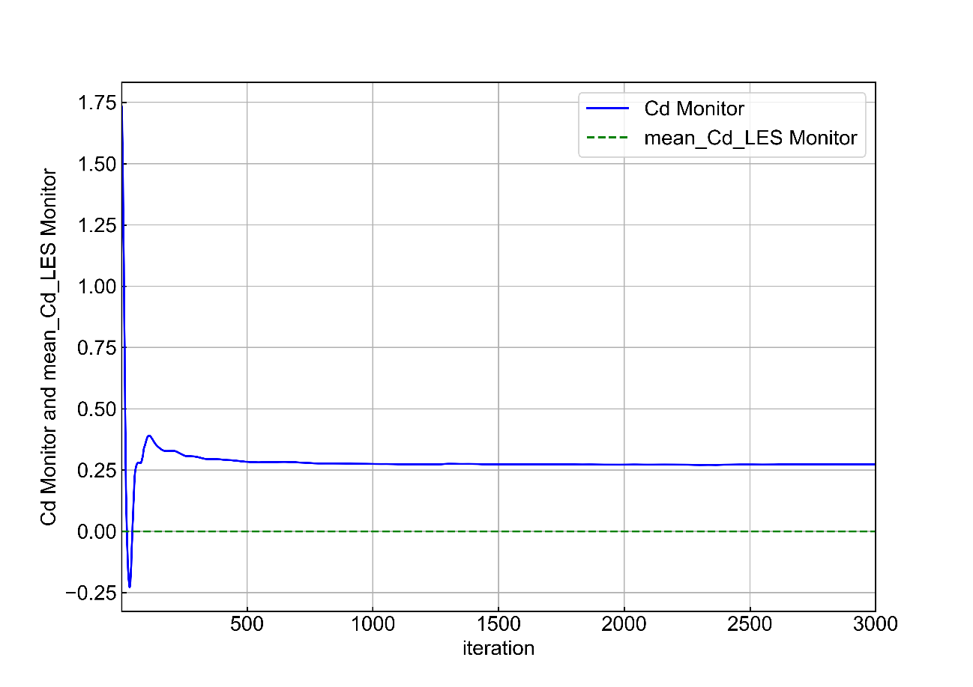

## 使用例２：オプション[-l]

この例ではy軸を対数軸としてグラフを作成したものを示す．

D:\W_python\graph>**python csvgraph.py -l residuals.csv iteration**

The read file name: residuals.csv

The name of axis to change: iteration

Which axis should be logarithmic?

x, y or both? :

**y**

Enter the X axis name:

**iteration**

Enter the Y axis name:

**residual**

Enter the graph name:

**Residuals**

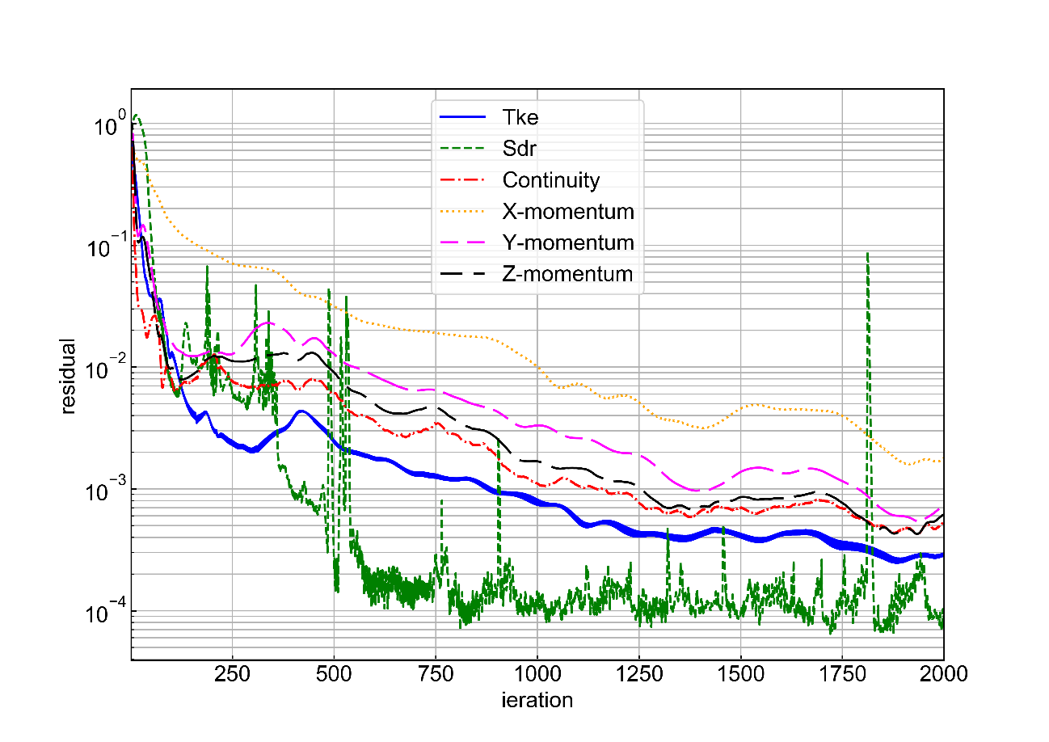 出力されるグラフは以下のようになる．

## 使用例３：オプション[-r], [-l]

この例ではオプションの表示軸範囲の任意設定とy軸の対数表示を行ったものを示す．

D:\W_python\graph>**python csvgraph.py -r -l residuals.csv iteration**

The read file name: residuals.csv

The name of axis to change: iteration

Which axis should be logarithmic?

x, y or both? :

**y**

Enter the X-axis minimun: **0**

Enter the X-axis maximun: **2000**

Enter the Y-axis minimun: **0.00005**

Enter the Y-axis maximun: **2**

Enter the X axis name:

**iteration**

Enter the Y axis name:

**residuals**

Enter the graph name:

**residuals**

このグラフではy軸を対数軸に，x軸の範囲を0-2000，y軸の範囲を0.00005-2とした．

